1. По ободу шкива, насаженного на общую ось с маховым  
   колесом, намотана нить, к концу который подвешен груз массой  
   т = 1 кг. На какое расстояние h должен опуститься груз, чтобы  
   колесо со шкивом получило частоту вращения п- 60 об/мин?  
   Момент инерции колеса со шкивом J = 0,42 кгм2, радиус шкива  
   R -10 см.

Решение:

Пусть в верхнем положении груз об-  
ладал потенциальной энергией mgh.  
При опускании груза на расстояние h  
эта энергия была преобразована в  
кинетическую энергию вращения  
колеса и кинетическую энергию  
поступательного движения груза.

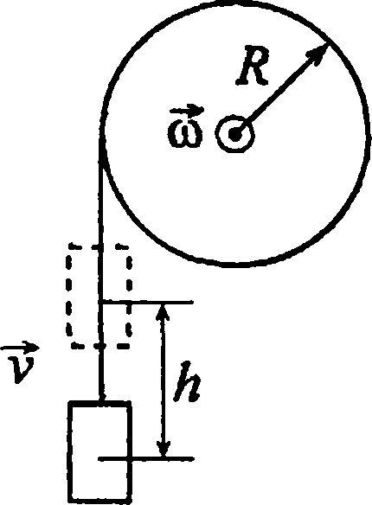

*Joy mv2*

*mgh* =

(1). Здесь v —

2 2

скорость опускания груза, равна линейной скорости  
вращения точек на ободе шкива. v = coR; со- 2т — (2),  
отсюда v = 2mR — (3). Подставив (2) и (3) в (1), получим:

mgh = 2я2п2 (у + mR2), следовательно, h = + ).

*mg*

h = 86,5 см.

1. Маховое колесо начинает вращаться с угловым ускоре-  
   нием е = 0,5 рад/с2 и через время tx = 15 с после начала движения  
   приобретает момент импульса L = 73,5 кг м2/с. Найти кинети-  
   ческую энергию WK колеса через время t2~ 20 с после начала  
   движения.

Решение:

JoP"

Кинетическая энергия колеса WK — (1). Момент

инерции J можно найти из соотношения М = Js9 откуда  
168

J - (2). Из уравнения моментов М = —. Решая это

*£ dt*

уравнение методом разделения переменных, получим

***h£***

*Т*

Mdt - dL ; Л/1 dt = L; Mt} = L, откуда M = — — (3).  
о h

Уравнение (2) с учетом (3) запишем как: J = — (4).

Угловое ускорение s - const, следовательно, £~~~' Тогда

*со*

в момент времени t2 — е- —, откуда угловая скорость

***h***

со = st2 — (5). Подставив (4) и (5) в (1), получим

*W =*

*Ls2t*

**2Л**

WK =490Дж.

1. Маховик вращается с частотой л = 10об/с. Его кинети-  
   ческая энергия WK = 7,85 кДж. За какое время t момент сил  
   М = 50 Н м, приложенный к маховику, увеличит угловую ско-  
   рость со маховика вдвое?

Решение:

Согласно закону изменения момента импульса М =  
где L = Jco, a dL - Jdco. Воспользуемся методом разде-

**/ *(О 2***

ления переменных: Mdt = Jdco ; МJdt = J^dco или

о ©1

Mt = j(co2 - coj). По условию со2 = 2а>{, следовательно,

Mt = Jcox, откуда t~^L — (1). Момент инерции J най-

*М*

дем из уравнения кинетической энергии вращения махо-

169

**F„ *М 2W***

вика. WK - —-, откуда J = ——  
2 со:

(2). Подставив (2) в  
W..

**'1**

(1), получим t = —— или, с учетом со{ = 'hm, t = ,

*ттМ*

t = 5 с.

1. К ободу диска массой /и = 5 кг приложена касательная  
   сила /Г = 19,6Н. Какую кинетическую энергию WK будет иметь  
   диск через время t = 5 с после начала действия силы?

Решение:

Импульс силы FAt = mAv, но v0 = 0 и t0 = 0, сле-

*Ft*

довательно, Ft - mv. Отсюда v = —. Кинетическая энер-

... JCO" - 1 d2 v

*т*

**1**

гия вращения диска WK= ; где J = — mR , я> = —;

**2 *2 R***

**ж. =**

*mR2v2 Fzt2*

к 2-2-Л2 4;и

. После подстановки числовых данных

WK = 480Дж.

1. Однородный стержень длиной / = 1 м подвешен на гори-  
   зонтальной оси, проходящей через верхний конец стержня. На  
   какой угол а надо отклонить стержень, чтобы нижний конец  
   стержня при прохождении положения равновесия имел скорость  
   v = 5 м/с?

Рассмотрим движение центра масс стерж-  
ня. При отклонении на угол а он обладает  
потенциальной энергией mgh. При про-  
хождении положения равновесия его  
потенциальная энергия перешла в  
кинетическую энергию вращения.

Решение:

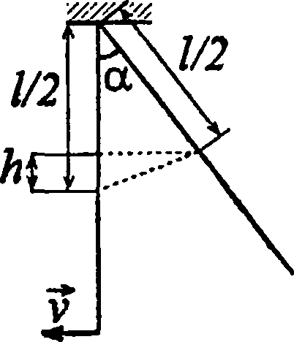

*mgh* — — (1); *h = ~-L cos a cos а).* Момент

2 2 2 2

инерции стержня относительно оси, проходящей через его

конец, найдем по теореме Штейнера:

г 1 /2 (

*J -* — *ml +ni‘*

12 ^2

— I = — /77/ . Угловая скорость (О-

***1/2*’**

где v — скорость прохождения положения равновесия

центром масс, v = —, следовательно, co= — . С учетом

2 /

всего вышеизложенного, перепишем уравнение (1):

*mgUl-cosa) = -~~* , *gl(\~cosa) =*

*I Ы~* 3

777 V

Отсюда

cos а = 1 . Подставим числовые значения cos а = ОД 5;

igi

а = 81°.

1. Однородный стержень длиной / = 85 см подвешен на  
   горизонтальной оси, проходящей через верхний конец стержня.  
   Какую скорость v надо сообщить нижнему концу стержня,  
   чтобы он сделал полный оборот вокруг оси?

Решение:

Рассмотрим движение центра масс стержня.  
Пусть К — точка подвеса стержня. Если  
стержень сделает пол-оборота и поднимется  
вертикально вверх, он будет обладать потен-  
циальной энергией mgl. Для этого центру  
масс стержня нужно сообщить кинетическую

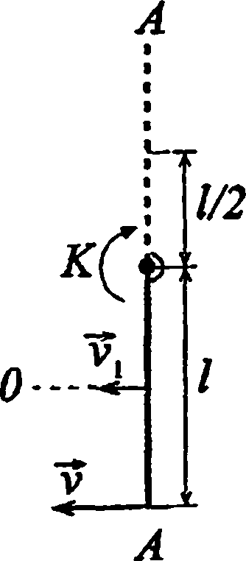

энергию ~~ - — (0- Момент инерции

стержня относительно оси, проходящей через  
его конец, найдем по теореме Штейнера:

г 1 ,2

J - — ml + т •

ГО2 1 ,а V

— -—ml . Угловая скорость со = —  
) 3 /

12

1. , она одинакова для всех точек, принадлежащих

*ml2v2*

стержню. Подставив (2) и (3) в (1), получим

1. 2-Г  
   откуда v = -yj6gl; v = 7,1 м/с. Это скорость, при которой  
   стержень поднимется в строго вертикальное положение.  
   При v > 7,1 м/с он сделает полный оборот.
   1. Карандаш длиной / = 15см, поставленный вертикально,  
      падает на стол. Какую угловую скорость со и линейную ско-  
      рость v будет иметь в конце падения середина и верхний конец  
      карандаша?

Решение:

Рассмотрим движение центра масс  
карандаша. В вертикальном поло-  
жении он обладает потенциальной  
энергией, которая при падении  
переходит в кинетическую энергию

V/

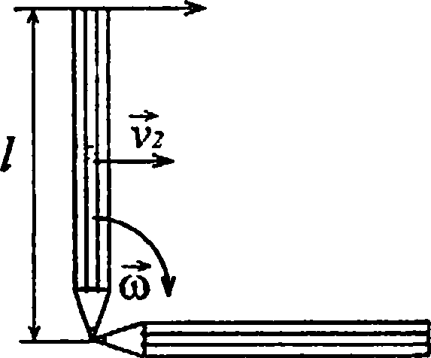

*J(D2 I*

вращения. —- = mg — — (1).

2 2

Момент инерции карандаша относи-  
тельно оси, проходящей через его конец, найдем по

f/Y

**1 •>**

теореме Штейнера: J = — ml~ + т

***=—т!2***

**3**

- (**2**).  
**/57**

Подставив (2) в (1), получим —~ = g, откуда сох >

*2*)

***Ico***

сох= 14 рад/с. Поскольку сох = сог = со, а линейная скорость  
у-coR, то скорость конца карандаша v, =со •/ = 2,1 м/с.

Скорость середины v2 = со^ = 1,05 м/с.

* 1. Горизонтальная платформа массой т = 100 кг вращается  
     вокруг вертикальной оси, проходящей через центр платформы, с  
     частотой /7, =10 об/мин. Человек массой т0 =60 кг стоит при  
     этом на краю платформы. С какой частотой п2 начнет вращаться  
     платформа, если человек перейдет от края платформы к ее  
     центру? Считать платформу однородным диском, а человека —  
     точечной массой.

Решение:

Система «человек — платформа»  
замкнута в проекции на ось у, т. к.

|  |  |
| --- | --- |
| , | У  № |
| с_ |  |
| mg' |  |

моменты сил Мпщ = 0 и MntQS = 0 в

проекции на эту ось. Следова-  
тельно, можно воспользоваться  
законом сохранения момента  
импульса. В проекции на ось у:

Jxcox = J2co2i где А — момент  
инерции платформы с человеком, стоящим на ее краю,  
J2 — момент инерции платформы с человеком, стоящим в

центре, сох и со2 — угловые скорости платформы в обоих

случаях. Здесь У,

***mR***

+ m0R2, J2 =

*mR*

— (2), где

2 v ' ‘ 2  
R — радиус платформы. Подставляя (2) в (1) и учитывая,  
что со = 2я7т,, где п — частота вращения платформы, полу-

чим

= и,

*mR*

***\***

*т* + *2т г*

+ *m0R4*

***2лп,* = *2тц***

*mR2 mR2* + 2 *mQR2*

; «2 = и, ^ -— =

2 2 1 mR2

*m*

; n2 = 22 об/мин.

* 1. Какую работу А совершает человек при переходе от  
     края платформы к ее центру в условиях предыдущей задачи?  
     1 Радиус платформы R = 1,5 м.

Решение:

При переходе с края платформы к центру человек  
совершает работу, равную разности кинетических энергий

**л** У**2^2** /1\ **т**

вращения. А = —L- — (1), где У, — момент

2 !2

инерции платформы с человеком на краю, У2 — момент  
инерции платформы с человеком в центре. У, = —^ +

Частота вращения сох - 2шх;

**»2 г**

**+ *MqR \ ^2 ~* -**

со2 = 2ш2 . Воспользуемся формулой для п2, полученной в

о иа *т + 2т0* Л *т + 2т0*

задаче 3.40: щ - пх , тогда со2 = 2л?7, - =

*т*

*т*

т + 2т0 _

= й){ Подставив числовые значения, получим:

***т***

г /

У, = 247,5 кг-м', У, = 112,5 кг-м , сох = 1,1 рад/с, со2 - 2,3 рад/с.  
Подставив найденные значения в (1), получим: А «162 Дж.

* 1. Горизонтальная платформа массой т - 80 кг и радиусом  
     R - 1 м вращается с частотой /7, = 20 об/мин. В центре плат-  
     формы стоит человек и держит в расставленных руках гири. С  
     какой частотой пг будет вращаться платформа, если человек,  
     опустив руки, уменьшит свой момент инерции от У, = 2,94 до  
     У2 = 0,98 кг м2? Считать платформу однородным диском.

Решение:

Момент инерции платформы с человеком складывается из  
момента инерции пустой платформы и момента инерции  
человека. В начальном положении У,0 = У0 + Jx — (1), а

когда человек опустил руки У10 = У0 + У2 — (2). Здесь  
mR2 у „

У0 = (3). По закону сохранения момента импульса

7,02лт?1 = J2027m2, откуда н2 =——11 — (4). Решая со?-

20

где **co{** = 2л7?| **; co2 =** 1тт2.

**с/тИ,**

местно (1) — (4), получим: п2п-у = 0,35 об/с = 21 об/мин.

_ (mR2 / 2 + )■ 771

***mR2 /2 + Js***

(5);

* 1. Во сколько раз увеличилась кинетическая энергия  
     платформы с человеком в условиях предыдущей задачи?

Решение:

Кинетическая энергия платформы с человеком Wk =

Тогда первоначальная кинетическая энергия Wkl =

Tjr **J20^'>**

а после того, как человек опустил руки Wk2 = -----

*Jco22*

. Здесь

г *т&2 Т т т&2* го л

t/jQ— ^ +«/j, J20 “ ~ ^«/ 2 ? — -^Л77| $ й>2 — 2.ЖП2 •

Т-гпя **^ + )«тУ ■ ”. М* +2У,)**

*1Ук2 JI0a)f {mR2/2 +J^2n\ п\{mR2 +J2)* '

„ /сл - (/пЛ2+2У,)-и,

Из уравнения (5) предыдущей задачи н2 = 5 и—L>

*mR1 + 2* У,

тогда

*Wk2 __ mR*2 + *2J*, PK

2 . k2 _

WK[ mR2 + 2 J, ’ PFKl

= 1,05.

* 1. Человек массой /??0 = 60 кг находится на неподвижной  
     платформе массой т = 100 кг. С какой частотой п будет вра-  
     щаться платформа, если человек будет двигаться по окружности  
     радиусом г = 5 м вокруг оси вращения? Скорость движения  
     человека относительно платформы v0=4kmAi. Радиус плат-

формы Л = 10м. Считать платформу однородным диском, а  
человека — точечной массой.

Решение:

По закону сохранения момента импульса («Л+*/2)*  
хо) = rm0v0 — (1), где Jl = тйг2 — (2) — момент инерции  
1 ■>

человека; J2 = — mR~ — (3) — момент инерции плат-

2

формы, rmov0 — момент импульса человека. Подставив (2)  
и (3) в (1), получим (m0r2 +l/2mR2)a> = rm0v0 или

{т0г2 +1 / 2тR2 \т = r/770v0, откуда п - —7—^.

*7г\2т0г + mR )*

Подставив числовые значения, учитывая, что v = 1,1 м/с,  
получим п = 0,49 об/мин.

* 1. Однородный стержень длиной / = 0,5 м совершает ма-  
     лые колебания в вертикальной плоскости около горизонтальный  
     оси, проходящей через его верхний конец. Найти период  
     колебаний Т стержня.

Решение:

В данной задаче стержень является физическим маятни-

ком, его период малых колебаний Т = 2ти

*J*

*mdg*

, где J —

момент инерции стержня относительно оси вращения,  
d - — (2) — расстояние от центра масс до оси

вращения. По теореме Штейнера

т 1 р r ml2 ml2

Jn = — mr , отсюда J + =

0 12 12 4

J = J0 + md2,  
4m/2 ml2

12 3

где

Подставив (2) и (3) в (1), получим Т = 2т,  
Т = 1,16 с.

* 1. Найти период колебания Т стержня предыдущей  
     задачи, если ось вращения проходит через точку, находящуюся  
     на расстоянии d = 10 см от его верхнего конца.

*2ml2 [W*

*3m lg y3g’*

Решение:

Период малых колебаний стержня Т - 2т х

—7—— г— . По теореме Штейнера J = JQ +

*m-\l/2- d)g 1*

**(I** Л2

-C

+ 777 **d**

, где J0 = . Отсюда J =

0 12 12

O2

+ —— *mid* + *md2* = — *md(l-d); J — m-*

4 12 V У

**v**

**-*dl + d*2**

^ ^ „ *l2/3-dl + d2 „*

Тогда Т = 2ж,1 d) ;Г = 1.07c.

* 1. На концах вертикального стержня укреплены два груза.  
     Центр масс грузов находится ниже середины стержня на рас-  
     стоянии d = 5 см. Найти длину стержня /, если известно, что  
     период малых колебаний стержня с грузами вокруг гори-  
     зонтальный оси, проходящей через его середину, Т = 2 с. Массой  
     стержня пренебречь по сравнению с массой грузов.

Решение:

Данная система является математическим маят-  
ником, для которого квадрат периода малых  
колебаний определяется по формуле:

**£) ш1**

1/2

*d*

Г2 =4к2 т т—. Момент инерции такого

(777, *+m2)dg*

***Om2***

маятника: J = I2{тх + т2)/ 4. Отсюда Т2 = 4т2 х

***l2(m,* + *пц ) -> l2***

x —, откуда окончательно получим;

4Ц+И72).^ dg

I-T'yfdg/к ;/ = 0,446 м.

* 1. Обруч диаметром D - 56,5 см висит на гвозде, вбитом в  
     стенку, и совершает малые колебания в плоскости, параллельной  
     стене. Найти период колебаний Т обруча.

Решение:

Центр масс находится в центре обруча, тогда период ма-  
лых колебаний Т - 2я~ - 2п\^ , где Jтх

V *mRg* \ *mDg 2*

х (r2 + R2 ), У?! = R-,, следовательно, J = mR2 = т^—.

*4*

Отсюда Т - 2п\= 2;г I— ; Т = 1,5 с.

V*4mDg У 2g*

* 1. Какой наименьшей длины / надо взять нить, к которой  
     подвешен однородный шарик диаметром £> = 4см, чтобы при  
     определении периода малых колебаний Т шарика рассматривать  
     его как математический маятник? Ошибка S при таком  
     допущении не должна превышать 1%.

Решение:

Период малых колебаний математического маятника

ZJ = 2^г /— — (1), период малых колебаний физического  
g

маятника Г, = 2п / , где J — момент инерции шарика

V *mgl*

относительно оси вращения, пг — масса шарика и I —  
расстояние от центра масс шарика до точки подвеса. В

— I , тогда J - Ami2. С учетом этого полу-

**v.** l J

чим A = 1+—  
5

нашем случае J =—mR2 + ml2 ~ mV

i^f-i

*АП*

. Обозна-

чим Г2 = 2я — — (2). Из (1) и (2) имеем — =

**V *8 Тх***

Ошибка, которую мы делаем, принимая подвешенный

*Т -Т*

шарик за математический маятник, будет 8 = ——- =

***Т\***

т

= —-1 = лГа -1; отсюда А =

**1 2** (R>2

**1 +**

***Ah***

= (l + 8)29 или

~ = ^-[(l + £)2 -l] — (3). По условию £<0,01. Под-

*R D*

ставляя в (3), получим — < 0,0224. Так как R = — = 0,02 м,

**I** 2

то предельное расстояние от центра масс шарика до точки  
подвеса /> 0,089 м, а предельная длина нити L = l-R\  
L = 0,069 м.

* 1. Однородный шарик подвешен на нити, длина которой /  
     равна радиусу шарика R. Во сколько раз период малых коле-  
     баний Г, этого маятника больше периода малых колебаний Т2

математического маятника с таким же расстоянием от центра  
масс до точки подвеса?

Решение:

Период малых колебаний данного физического

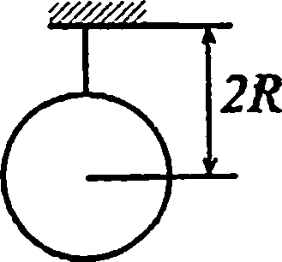

маятника Т,= 2к\———. Период малых  
1 \ m2Rg

колебаний математического маятника

*Tj - Ift-yjlR / g .* По теореме Штейнера *J = J0 + m(2Rf*,  
2 2

где J0 = — mR2, отсюда / = — w/?2 + 4wi?2 = AAmR1. Тогда

**7J = 2 яг.**

**'4,4777/?'**

[2ДЛ . 7; _ 2/rV2,27?Vg

= 2к\~— ; — = -" —7-~Д-~ ♦ После

2»г% V 2 Tj 2xJgJlR

подстановки — = 1,05.